ΝΟΜΟΣ ΤΟΥ HOOK
Εργαστηριακή άσκηση 7

Φύλλο εργασίας
Από τον Μιχαήλ Π. Μιχαήλ Φυσικό (ΠΕ04)

ΤΜΗΜΑ....................................... ΟΝΟΜΑ.......................................................................

ΟΜΑΔΑ....................................... ΕΠΩΝΥΜΟ...................................................................

ΣΤΟΧΟΙ

Στόχοι αυτής της εργαστηριακής άσκησης είναι:

- Να ελέγχεις πειραματικά, αν η επιμήκυνση ενός ελατηρίου είναι ανάλογη της δύναμης που την προκαλεί.

Να σχεδιάζεις την αντίστοιχη γραφική παράσταση από τον πίνακα πειραματικών τιμών επιμήκυνσης – δύναμης.

- Να υπολογίζεις τη σταθερά του ελατηρίου από το γράφημα επιμήκυνσης - δύναμης.

Να χρησιμοποιούμε το νόμο του Hook για να μετράμε δυνάμεις και να κατασκευάσουμε ένα δυναμόμετρο.

ΑΠΑΙΤΟΥΜΕΝΑ ΟΡΓΑΝΑ, ΣΥΣΚΕΥΕΣ ΚΑΙ ΥΛΙΚΑ

- Ελατήριο.

- Βάση στήριξης.

- Ορθοστάτης 1m.

- Σταυρός.

- Δυναμόμετρο 5 Ν.

- Βαρίδια 50g & 100g.

- Βαθμολογημένος κανόνας 1m.

ΠΕΙΡΑΜΑΤΙΚΗ ΔΙΑΔΙΚΑΣΙΑ

1.Πραγματοποιήστε την πειραματική διάταξη της εικόνας
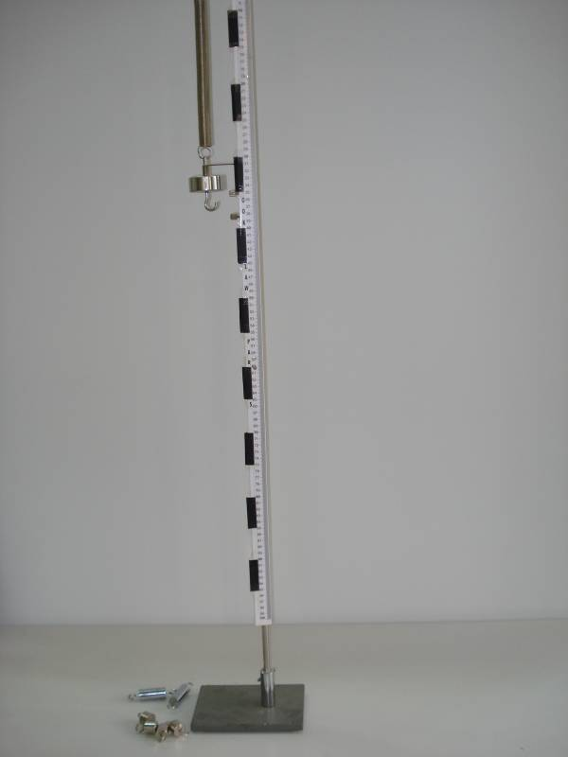
Ελατήριο
Βάση στήριξης
Ορθοστάτης 1m με βαθμολογημένο κανόνα
Βαρίδια 50g και 100g

2. Κρεμάστε από τον ορθοστάτη το ελατήριο, όπως φαίνεται στην εικόνα. Πριν αρχίσετε τις μετρήσεις προσαρτήστε στην ελεύθερη άκρη το βαρίδι που το συνοδεύει, ώστε να ανοίξουν οι σπείρες του και να μην έρχονται σε επαφή μεταξύ τους.

3. Προσθέστε, διαδοχικά, όλο και περισσότερα βαρίδια στο ελεύθερο άκρο του ελατηρίου και συμπληρώστε με βάση την πειραματική διαδικασία τον πίνακα Α.
Μάζα πρόσθετων βαριδίων m(g) | Δύναμη (F) που επιμηκύνει το ελατήριο (Ν) | Επιμήκυνση (ΔL) από το αρχικό μήκος του ελατηρίου (cm)
0 | 0
100 | 1
200
300
400

4. Τοποθετείστε τα πειραματικά σημεία δύναμης (F)- επιμήκυνσης (ΔL), στο παρακάτω σύστημα αξόνων. Ελέγξτε με τον χάρακα αν αυτά τα σημεία βρίσκονται (περίπου) σε μια ευθεία που διέρχεται από το μηδέν.

5. Σχεδιάστε την ευθεία που περνάει πλησιέστερα από τα σημεία.

6. Υπολογίστε την κλίση της ευθείας που σχεδιάσατε.

Κλίση= ---------------- Ν/m

Παρατηρείστε ότι σύμφωνα με το νόμο του Hook ισχύει:

F=K ΔL ή K=F/ΔL

Οπότε η κλίση της ευθείας είναι ίση με τη σταθερά K του ελατηρίου . Επομένως, η σταθερά K του ελατηρίου είναι:

Κ=---------------- N/m.

Άρα ο νόμος του Hook για το ελατήριο που χρησιμοποιήσαμε στην πειραματική διαδικασία εκφράζεται από τη σχέση:

F=------------ ΔL

7. Με τη βοήθεια του γραφήματος, του ελατηρίου και του κανόνα, έχουμε τώρα τη δυνατότητα να μετράμε δυνάμεις. Μετρήστε το βάρος του βιβλίου Φυσικής:

W= -----------------------N.

- Αν μας δίνεται ότι g=10m/s² τότε πόση είναι η μάζα του βιβλίου σε gr;
m= g

--------------------------------------------------------------------------------------------------------------------------

- Ζυγίστε τη μάζα του βιβλίου με την ηλεκτρονική ζυγαριά και βρέστε πιο ήταν το πειραματικό σφάλμα στη μέτρησή σας.

--------------------------------------------------------------------------------------------------------------------------

--------------------------------------------------------------------------------------------------------------------------

8. Για να κάνουμε πιο εύκολη τη διαδικασία μέτρησης των δυνάμεων, κατασκευάσαμε το δυναμόμετρο. Πως λειτουργεί και πως βαθμονομείται ένα δυναμόμετρο;

…………………………………………………………………………………………………………

…………………………………………………………………………………………………………

…………………………………………………………………………………………………………

…………………………………………………………………………………………………………

…………………………………………………………………………………………………………

………………………………………………………………………………………………………….

